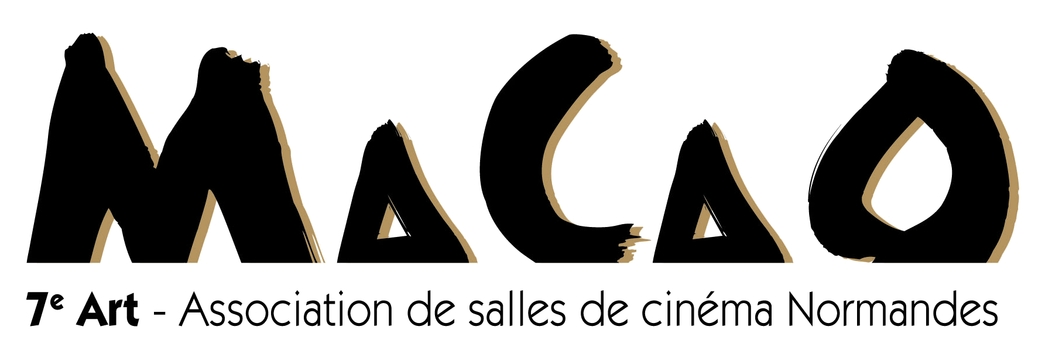

Hérouville-Saint-Clair, le 15 Juin 2022

Cinéma Le Café des Images

4, square du Théâtre BP 51

14202 HÉROUVILLE SAINT-CLAIR

**Facture 2022 / 4 (Relance)**

Votre cotisation s'élève à 60 €

Vous devez donc la somme de 60 € (soixante euros) payable par chèque ou virement à l'ordre de l'association Macao 7ème Art

**FACTURE EN VOTRE AIMABLE REGLEMENT**

Association non assujettie à TVA

